Mini Air Hockey

Para el proyecto usaremos como tablero 2 matrices Led conectadas en cascada es decir la salida de datos de la primera es la entrada de la segunda, estas matrices tienen un controlador propio de ellas que reduce en gran medida los pines a utilizar y además aumenta su funcionalidad mucho más allá de lo común, el controlador es un Max7219 y solo utiliza como entrada 3 pines que son DIN, CS, CLK. Para manipular correctamente este controlador y la matriz utilizamos una librería llamada LedControl.h, la cual fue descargada del mismo programa de arduino, un ejemplo gráfico de la matriz seria el siguiente:

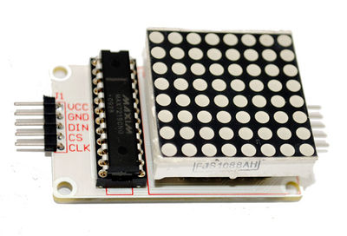  
<http://www.electroschematics.com/wp-content/uploads/2014/07/MAX7219-led-matrix.jpg>

Para controlar el plato vamos a utilizar 12 sensores infrarrojo (6 en cada lado) a una distancia especifica que nos permita hacer funcionar el juego sin errores y más cómodamente, estos sensores vienen de a par (emisor y receptor), nuestra idea es usar esta ventaja de la línea visual de los sensores, para que así cuando haya una perturbación en el medio de ellos se detecte y envié un uno al arduino y a su vez este a la matriz para controlar el plato.

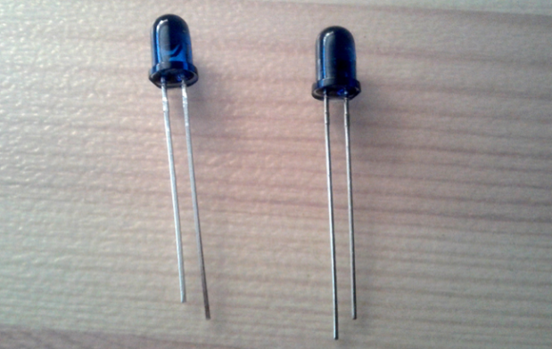   
<http://www.smartblog.es/wp-content/uploads/2011/09/Captura-de-pantalla-2011-09-29-a-las-12.18.161-619x392.png>

El arduino que utilizaremos será un mega de 8 bits.